Itinerario naturalistico francese

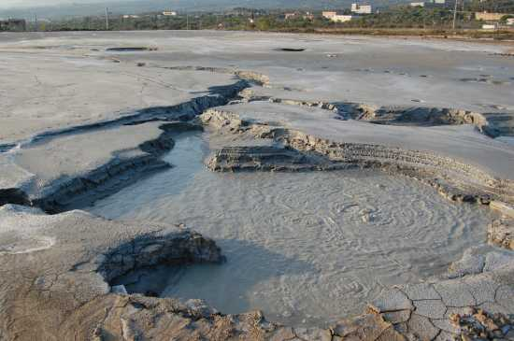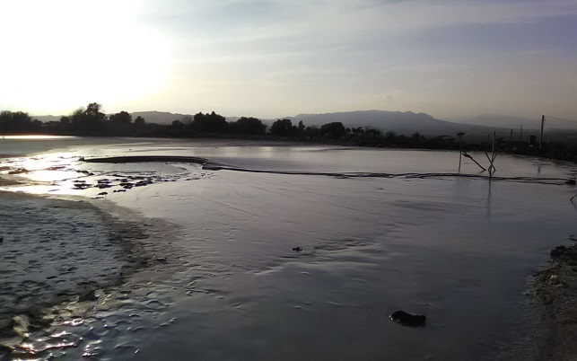

Généralment quand on parle de Sicilia, on pense toujours à ses belle plages et ses localitées vacancières, mais il existe aussi une autre Sicilia, aussi belle, qui est celle qui on trouve au centre de la Terre et des villes etnei.Paternò, por example, c’est un tres beau et joli village mais peu turistique por rapport à Catania ou Taormina.Il est effet une zone geologique, historique et naturaliste.Cet itinerarie a été realisé avec le but de faire connaître et ou memes temps valorisez la parte naturaliste du ville.

